МІНІСТЕРСТВО ОСВІТИ І НАУКИ УКРАЇНИ

НАЦІОНАЛЬНИЙ УНІВЕРСИТЕТ «ЛЬВІВСЬКА ПОЛІТЕХНІКА»

Кафедра ЕОМ



ЗВІТ
з лабораторної роботи №1
з курсу “Технології опрацювання сигналів та зображень”
на тему: «Виконання елементарних операцій над сигналами в системі SCILAB»
Варіант -17

Виконав:

Перевірив

студент групи КІ-403
Порубайміх О.Є.

асистент
Волошин М.І.

Львів – 2025

Мета роботи

Виконати операції над матрицями та векторами в системи SCILAB. Здобути навички роботи в даному середовищі.

Завдання

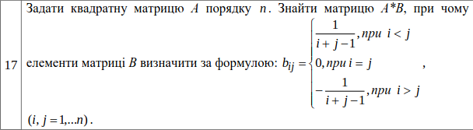

Хід роботи

1. Виконання завдання у вигляді скрипту.
Рядок коду | Коментарі
clc; | Очищення екрану
clear; | Очищення пам’яті

//***** INPUT N *****//
n = 0; | Створення змінної n

try
nstr = x_dialog("Matrix Size, N", "0"); | Запит на введення значення n
n = evstr(nstr) | Перетворення введеного значення в число

catch
messagebox("Invalid value, N must be an integer >= 0!") | Виведення повідомлення про помилку
exit; | Аварійне завершення роботи

end
if n <= 0 then | Перевірка валідности значення
messagebox("Invalid size, N must be an integer >= 0!"); | Виведення повідомлення про помилку
exit; | Аварійне завершення роботи

end

//***** INPUT A *****//

is_random_choices = list('', 1, ["Random", "Manual"])
is_random = x_choices("Matrix A mode", list(is_random_choices)); | Вибір режиму заповнення матриці A
if length(is_random) <> 1 || is_random(1) == 1 then | Якщо обрано режим заповнення випадковими значеннями...
A = grand(n, n, "uin", -150, 150); | Створення матриці n×n з випадковими цілими числами в діапазоні [-150; 150]
x_matrix("<html><body>Generated Matrix <b>A", A); | Виведення згенерованої матриці A на екран
else | Інакше...
_A = zeros(n, n); | Створення матриці n×n, заповненої нулями
A = x_matrix("<html><body>Matrix <b>A", _A); | Введення матриці А користувачем

end

//***** GENERATE B *****//
B = zeros(n, n); | Створення матриці n×n, заповненої нулями
[row, col] = ndgrid(1:n, 1:n); | Створення n×n матриць: row заповнена нумерацією рядка кожного елементу, col заповнена нумерацією стовбчика кожного елементу
B = B + (row < col) .* (1 ./ (row + col - 1)); | Заповнення елементів над основною діагоналлю
B = B - (row > col) .* (1 ./ (row + col - 1)); | Заповнення елементів під основною діагоналлю
x_matrix("<html><body>Matrix <b>B", B); | Вивденння згенерованої матриці B

//***** CALCULATE C *****//
C = A * B; | Обрахунок матриці C = A×B
x_matrix("<html><body>Matrix <b>C = A * B", C); | Виведення матриці C

Результат виконання:

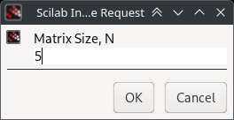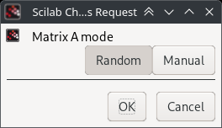

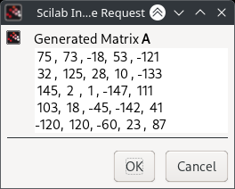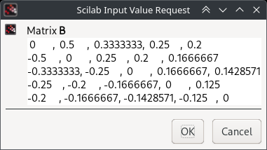

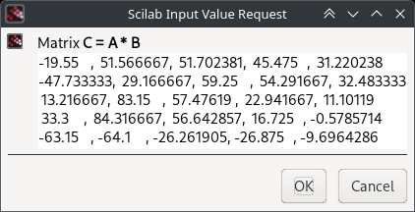

2. Виконання завдання у вигляді функції
Рядок коду | Коментарі
// Main function to coordinate matrix operations
function main() | Оголошення основної функції
n = get_matrix_size(); | Отримання знечення n
if n <= 0 then | Перевірка валідности значення
disp("Invalid size, N must be an integer >= 0!"); | Вивдення повідомлення про помилку
return; | Завершення роботи функції
end
A = generate_matrix_a(n); | Створення матриці A
disp("Matrix A:"); | Вивдення матриці A на екран
disp(A); | Вивдення матриці A на екран
disp(""); | Вивдення матриці A на екран
B = generate_matrix_b(n); | Створення матриці B
disp("Matrix B:"); | Вивдення матриці B на екран
disp(B); | Вивдення матриці B на екран
disp("") | Вивдення матриці B на екран
C = A * B; | Обрахунок матриці C
disp("Matrix C = A * B:"); | Вивдення матриці C на екран
disp(C); | Вивдення матриці C на екран
endfunction
// Function to get matrix size from user
function n = get_matrix_size() | Оголошення функції отримання значення n
nstr = input("Enter matrix size N (positive integer): ", "string"); | Введення значеня n
try n = evstr(nstr); | Перевірка валідности введеного значення
catch n = 0; | Перевірка валідности введеного значення
end | Перевірка валідности введеного значення
if n <= 0 | floor(n) <> n then | Перевірка валідности введеного значення
disp("Invalid value! N must be a positive integer."); | Перевірка валідности введеного значення
n = 0; | Перевірка валідности введеного значення
end
endfunction
// Function to generate matrix A (random or manual)
function A = generate_matrix_a(n) | Оголошення функції створення матриці A
disp("Choose how to generate matrix A:"); | Вибір режиму заповення матриці A
disp("1. Random"); | Вибір режиму заповення матриці A
disp("2. Manual"); | Вибір режиму заповення матриці A
choice = input("Enter your choice (1 or 2): "); | Вибір режиму заповення матриці A
if choice == 1 then | Якщо обрано випадковий режим...
A = grand(n, n, "uin", -150, 150); | Створення матриці n×n з випадковими цілими числами в діапазоні [-150; 150]
elseif choice == 2 then | Якщо обрано режим ручного заповнення...
A = input("Enter matrix A (NxN): "); | Введення матриці A з консолі
else | Інакше
disp("Invalid choice! Generating random matrix by default."); | Створення матриці n×n з випадковими цілими числами в діапазоні [-150; 150]
A = grand(n, n, "uin", -150, 150);
end
endfunction
// Function to generate matrix B based on conditions
function B = generate_matrix_b(n) | Оголошення функції створення матриці B
[row, col] = ndgrid(1:n, 1:n); | Створення n×n матриць: row заповнена нумерацією рядка кожного елементу, col заповнена нумерацією стовбчика кожного елементу
B = zeros(n, n); | Створення матриці n×n, заповненої нулями
B = B + (row < col) .* (1 ./ (row + col - 1)); | Заповнення елементів над основною діагоналлю
B = B - (row > col) .* (1 ./ (row + col - 1)); | Заповнення елементів під основною діагоналлю
endfunction

Результат роботи:

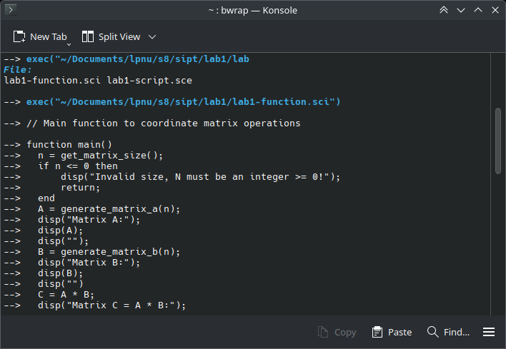

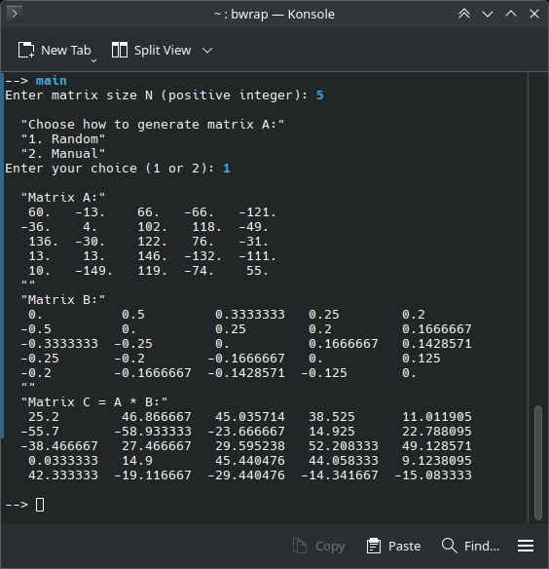

Висновок

В ході виконання даної лабораторної роботи я ознайомився з можливостями програмного середовища SCILAB, освоїв основні програмні конструкції та продемонстровані засоби графічного та неграфічного відображення інформації. Крім того, виконав поставлене індивідуальне завдання, що закріпило набуті навички на практиці. Освоїв створення власних скриптів та функцій і визначив відмінності між ними.

